大阪モノレール延伸事業の計画的かつ着実な推進について
（要望書）
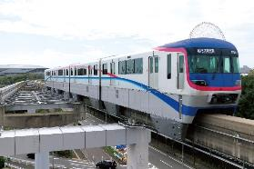
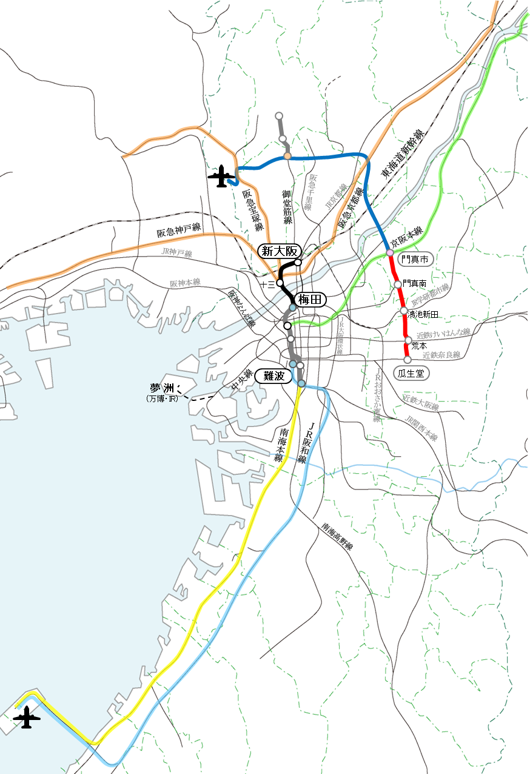

事業延長 約8.9㎞
2029年開業目標

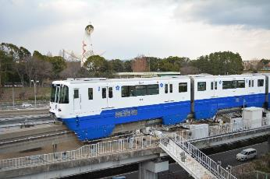

令和２年１０月
大阪府・東大阪市・大阪モノレール株式会社・東大阪商工会議所所大阪モノレール延伸事業の計画的かつ着実な推進について
大阪モノレールは大阪都心部から放射状に延びる既存鉄道を環状方向に結節することで、広域的な鉄道ネットワークを形成することを目的に整備を進めています。また、自動車からの転換による道路交通の円滑化やモノレール沿線の民間投資誘発等、大きなストック効果をもたらし、沿線のまちづくりの進展に加え、結節する既存鉄道の事故等による運行障害発生時には、代替ルートとして、交通リダンダンシーの確保にも寄与しています。
平成２年６月に千里中央駅から南茨木駅の間で開業して以来、３０周年にあたる本年3月に、現在の終点である門真市駅から南方面に約８．９キロ延伸する事業の事業認可を、4月には工事施行認可をそれぞれ取得し、８月には支柱建設工事の工事発注、9月には（仮称）瓜生堂車両基地整備工事の契約を行うなど、認可取得後、速やかに延伸事業に着手しました。
この延伸事業では、新たに近鉄奈良線等の４路線と結節し、合わせて１０路線と接続されることとなります。その結果、延伸部から大阪空港へのアクセスにおいて、時間短縮、乗り継ぎ回数及び料金節減によるアクセス性の向上など、広域的鉄道ネットワークが強化されるとともに、モノレールの導入空間となる道路の拡幅事業や駅前広場整備、延伸部の沿線では大規模な開発も予定されており、大きな期待が寄せられています。
一方で、COVID-19のパンデミックにより、世界は未曽有の危機に直面し、その対応は長期化することが予測され、感染拡大の防止と社会経済活動を両立させる「コロナと共存するまちづくり」を進めていかなければなりません。大阪モノレールではコロナ禍による輸送人員の減少と、それに伴う収益悪化で今後も厳しい経営環境が続くことが予想される中、延伸事業の推進や安定的な運行を確保するため、経費削減を行いつつ需要拡大に向けた施策の実施を図り、利用者が回復するよう努力しているところであります。
こうした状況を踏まえ、本事業を計画的かつ着実に推進し、事業効果を早期発現させるためには、事業費を継続的に確保することが必要不可欠であり、各自治体並びに軌道事業者においては、厳しい財政状況の中にあっても、経済の更なる発展のため、本事業の予算確保に鋭意努めています。
国におかれましても、厳しい財政状況でありますが、今後の予算編成等につきまして、引き続き、大阪モノレール延伸事業を計画的かつ着実に推進できるよう、次の事項について格別のご配慮を賜りますよう強く要望いたします。
併せて、モノレールの整備に必要な駅前広場等の整備につきましても、格別のご配慮を賜りますよう強く要望いたします。

一、大阪モノレール延伸事業は、事業規模も大きく、複数年にわたって計画的かつ安定的に国からの予算支援が必要であるため、円滑な事業実施に支障のないよう継続的に国の重点政策として推進し、予算を確保すること

一、大阪モノレール延伸事業を進めるにあたり必要となる駅前広場等の整備についても、計画的かつ着実に推進できるよう必要な予算を確保すること

令和２年１０月２７日

大阪府知事 吉村 洋文
東大阪市長 野田 義和
大阪モノレール株式会社
代表取締役社長 井出 仁雄
東大阪商工会議所
会頭 嶋田 亘

大阪モノレール延伸事業箇所図

路線延長 | 約８．９㎞
駅 数 | ４駅  門真南駅、鴻池新田駅、荒本駅、瓜生堂駅（いずれも仮称）
開業目標 | ２０２９年（令和１１年）
令和３年度  事業内容 | 用地買収、支柱建設工事

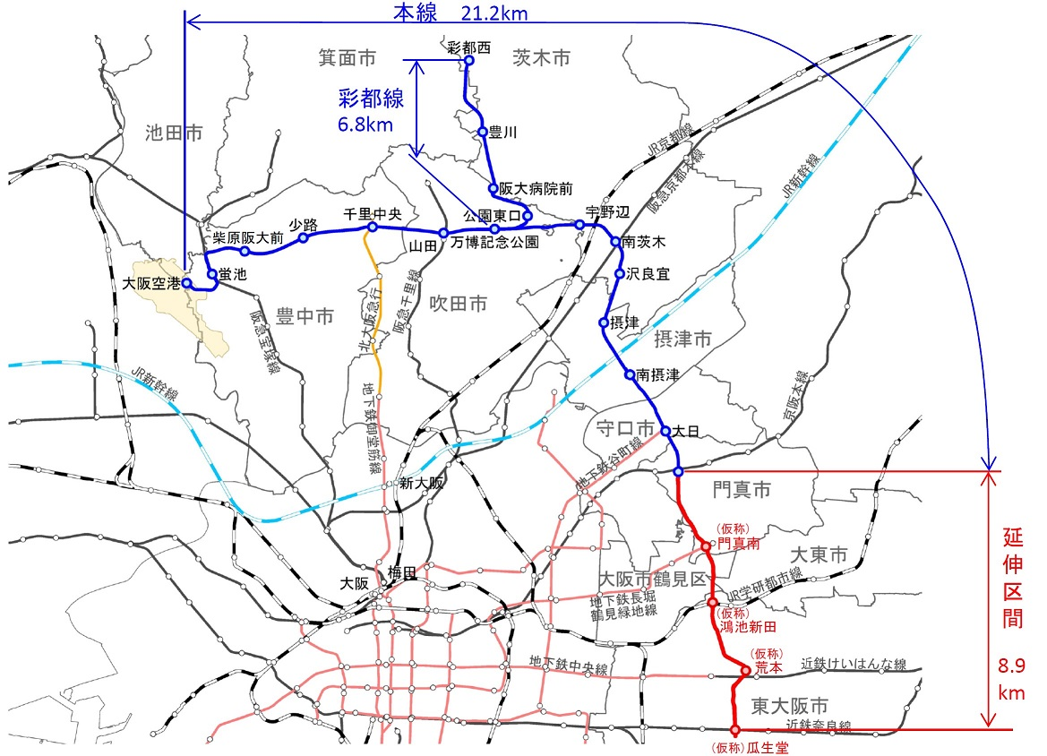

大阪モノレール延伸事業の概要

